Назначение ПО

Программа hardload.exe позволяет копировать, выбранные в списке файлы в указанный каталог.

Условия использования ПО

Программа является бесплатной ("freeware") и распространяется на условиях "как есть".

Подготовка к работе

Для начала работы с программой необходимо:

- запустить исполняемый файл hardload.exe



- подготовить файлы для копирования в исходной папке

- выбрать/создать папку назначения

Обзор интерфейса

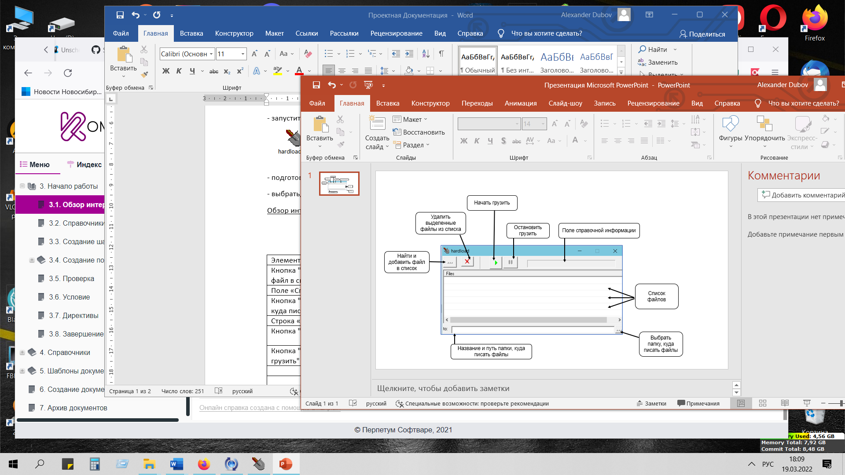

|  |  |
| --- | --- |
| Элемент | Функционал |
| Кнопка "Найти и добавить файл в список" | Открывает окно выбора папки и файла для копирования, позволяет добавить выбранный файл в список |
| Поле «Список файлов» | Показывает путь и название файлов, выбранных для копирования |
| Кнопка "Удалить выделенные файлы из списка" | Позволяет удалить из списка выделенные курсором файлы |
| Кнопка "Выбрать папку, куда писать файлы" | Открывает окно выбора папки назначения, в которую будут скопированы выбранные файлы из списка |
| Строка «to» | Показывает название и путь папки назначения |
| Кнопка "Начать грузить" | Позволяет запустить процесс копирования выбранных в списке чек-боксом файлов в папку назначения |
| Кнопка "Остановить грузить" | Активируется после начала загрузки, позволяет остановить процесс копирования файлов |
| Поле справочной информации | При наведении курсором на кнопку, показывает подсказку о ее функционале |

|  |
| --- |
|  |
|  |

Работа программы

Копирование файла:

1. Нажать кнопку "Найти и добавить файл в список", в появившемся окне выбрать папку и в ней нужный файл для копирования

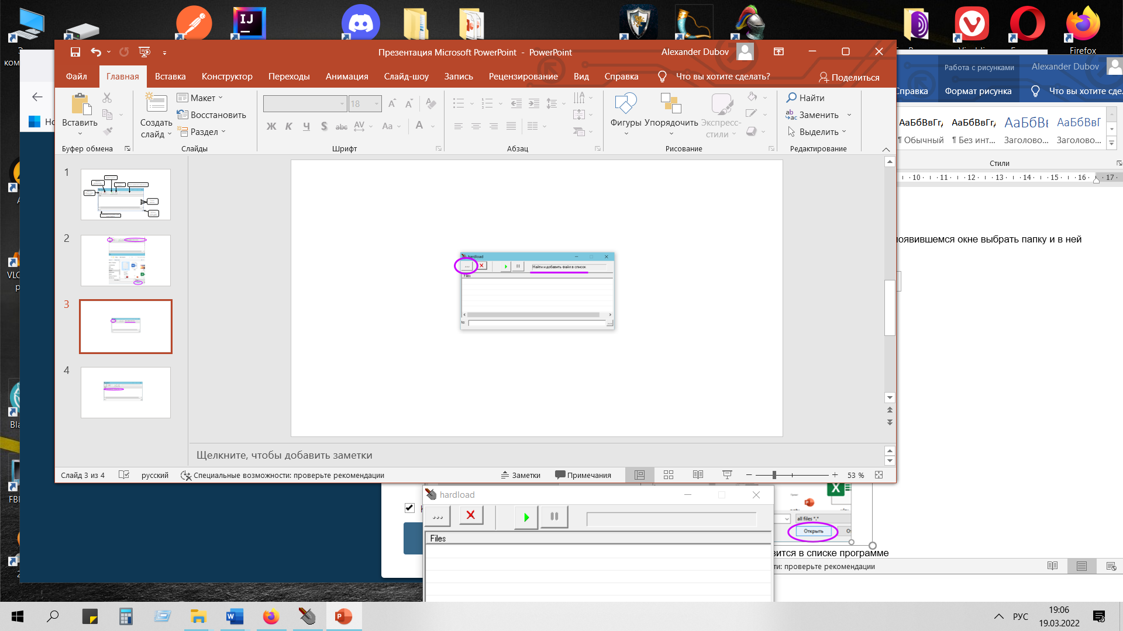

Название и путь файла отразится в списке программе

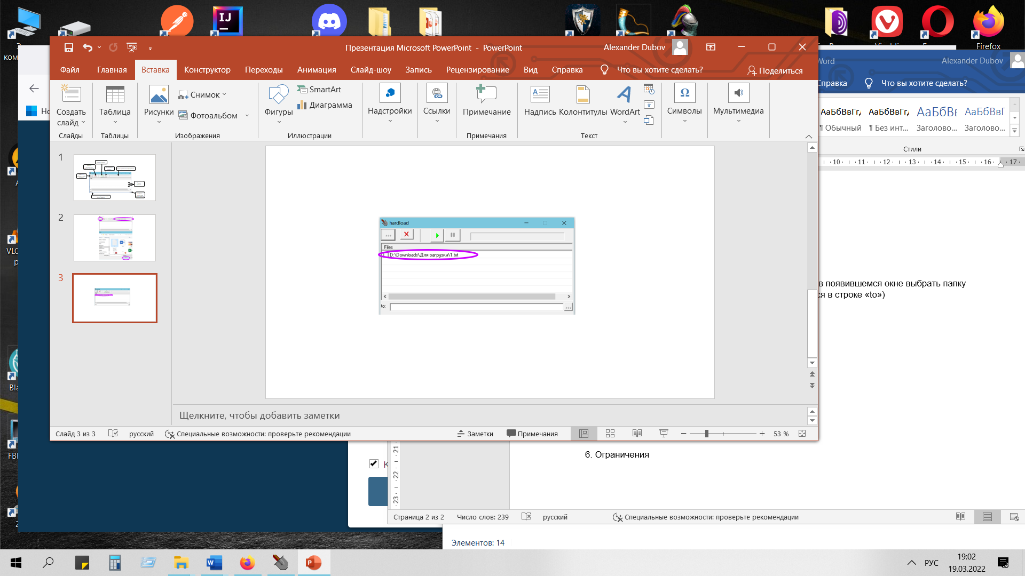

1. Нажать кнопку "Выбрать папку, куда писать файлы", в появившемся окне выбрать папку назначения

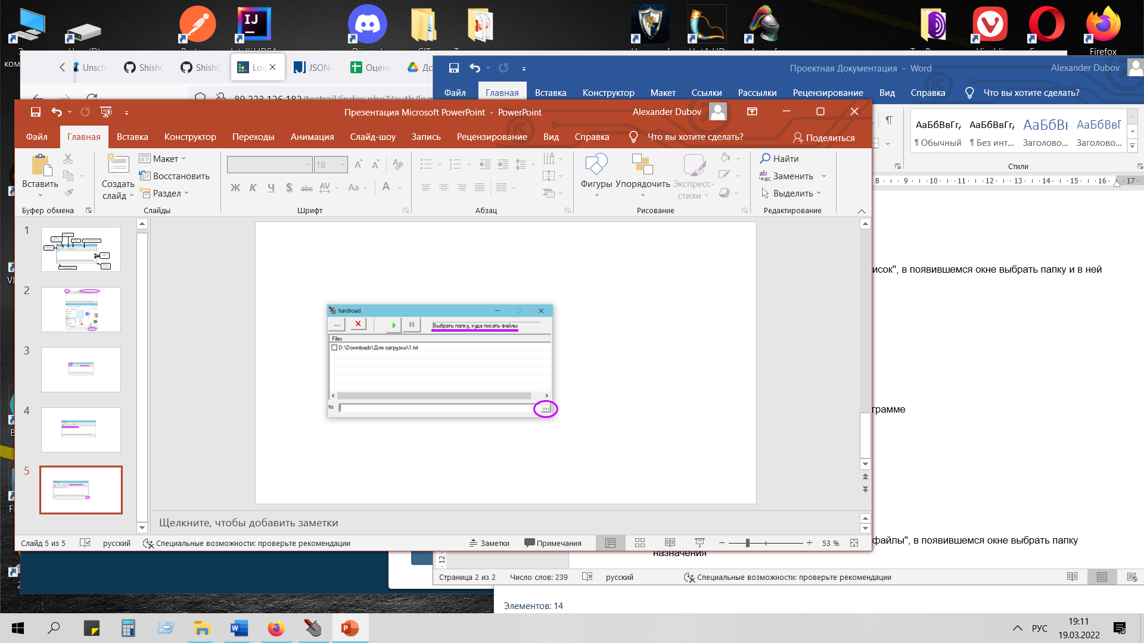

Название и путь папки назначения отразится в строке «to»

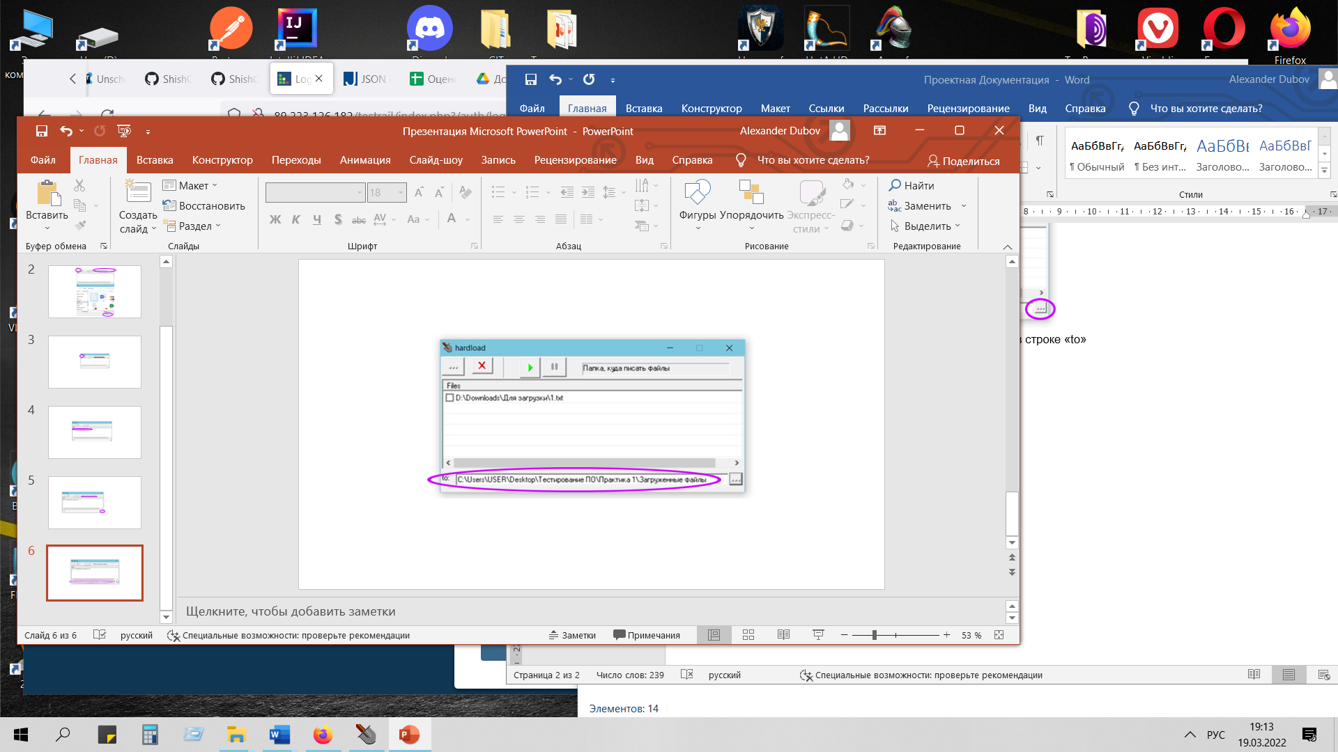

1. Выделить в списке файл чек-боксом

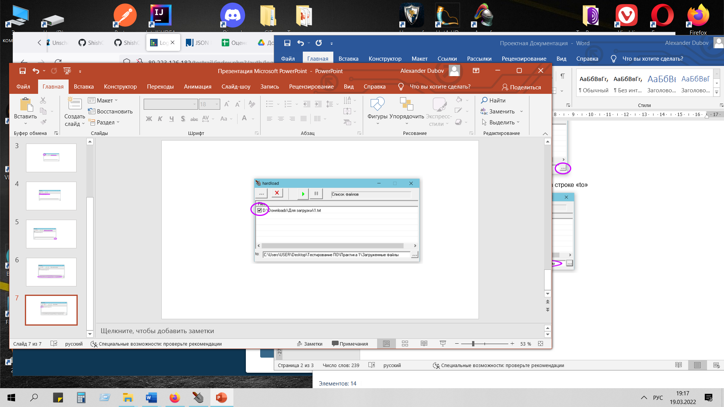

1. Нажать кнопку "Начать грузить"

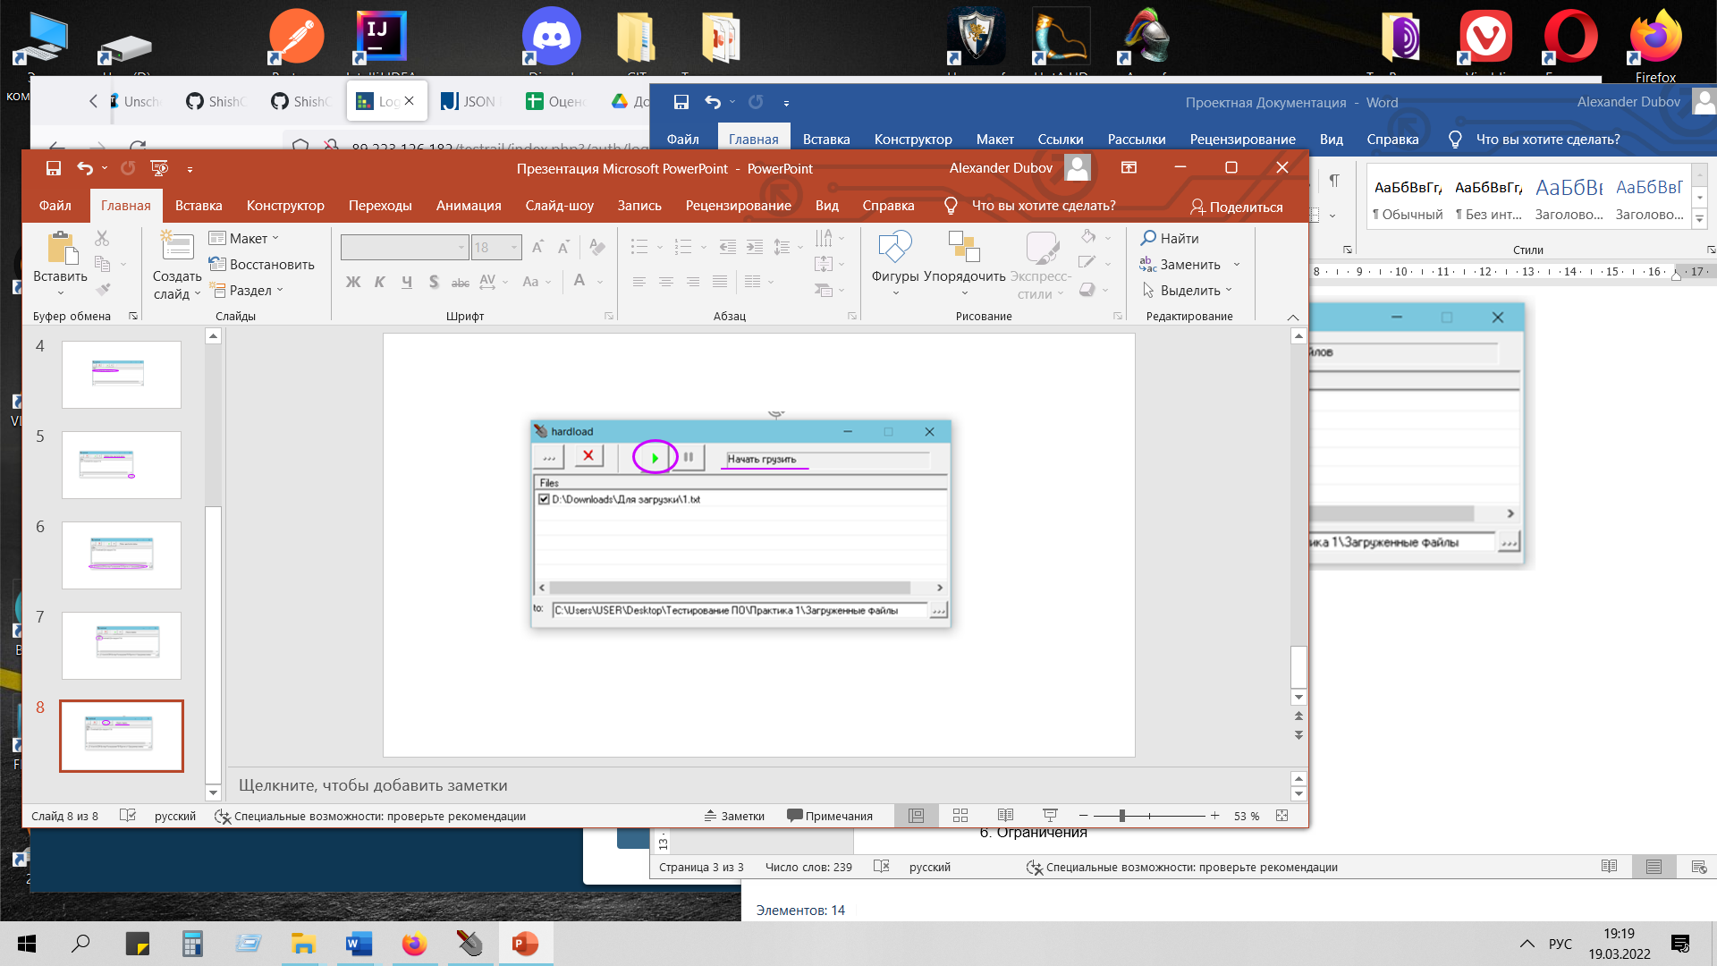

Остановка копирования:

1. В процессе копирования нажать на кнопку «Остановить грузить»

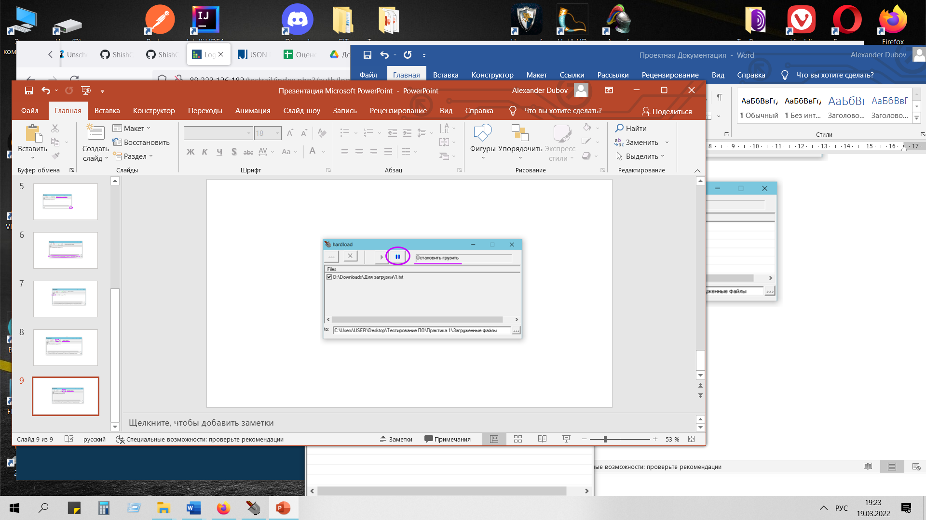

Удаление файла из списка:

1. Выделить файл в списке цветом, кликнув на него курсором

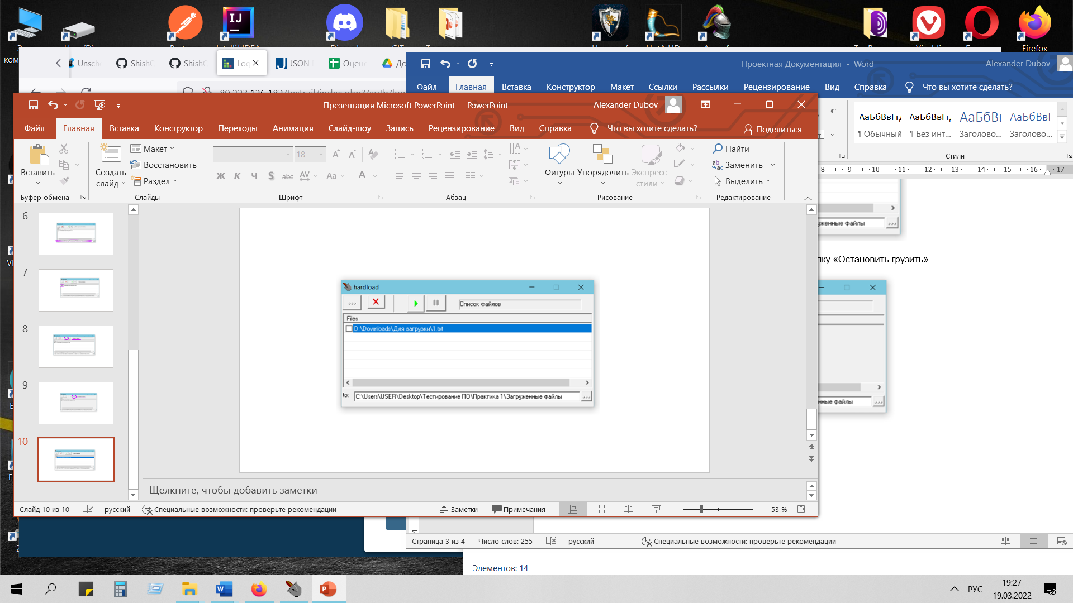

1. Нажать на кнопку «Удалить выделенные файлы из списка»

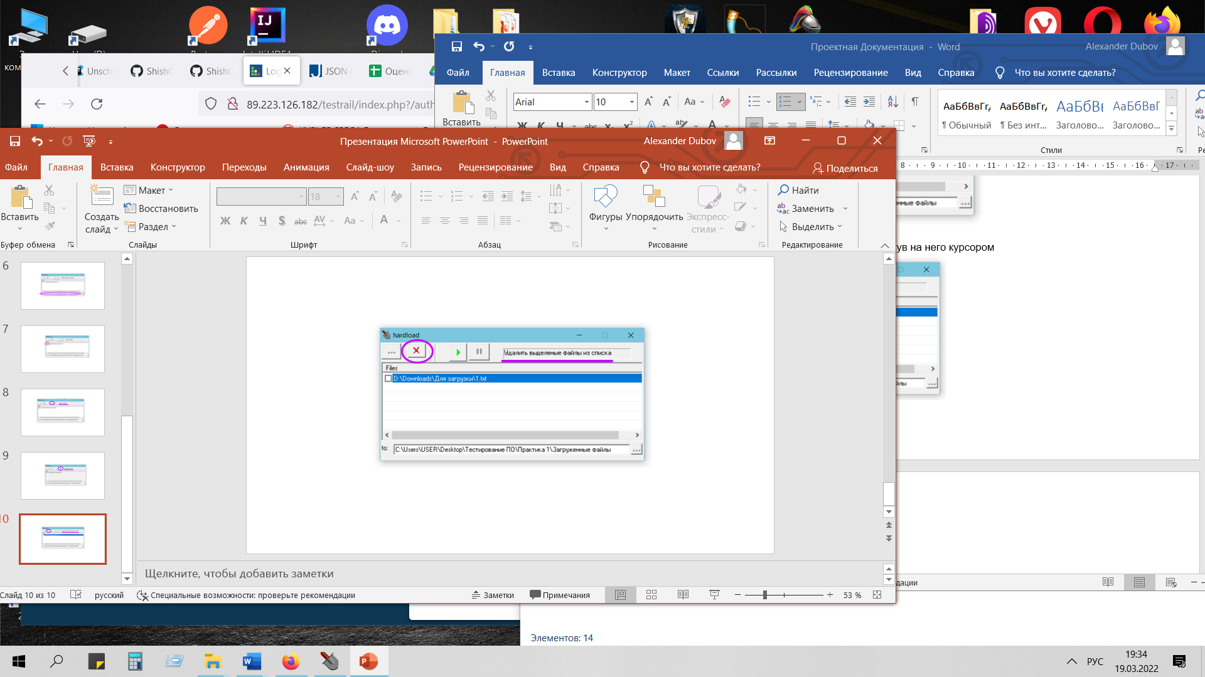

1. В появившемся окне с вопросом «Удалить из списка» ответить «Да»

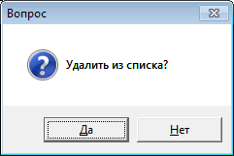

Ограничения

Программа позволяет производить копирование файлов разных форматов и размера.

Не рекомендуется производить одновременную загрузку более 10 файлов большого объема (суммарно более 15 Гб)